淡江時報 第 1208 期
全國化學年會 黃致爲 張文豪 劉詩凡學術論文獲獎
學習新視界
【記者黃柔蓁淡水校園報導】2025年全國化學年會於3月7至9日在臺中靜宜大學舉行，本校化學系系主任陳志欣，帶領團隊逾20人參加，並與他校師生交流觀摩，其中3位學術研究獲肯定，分別是博士後研究員黃致爲獲「臺灣神隆分析化學研究論文」佳作獎，碩士校友張文豪獲得「周大紓有機化學研究論文」準佳作獎，及化學四劉詩凡獲得有機化學組「優秀壁報論文獎」。

陳志欣表示，今年化學年會以「智慧化學：透過ESG實現跨學科永續發展」為主題，強調在化學領域中融入永續發展原則，結合智慧技術與跨學科合作的重要性，他也被邀請在全國化學系主任會議中，分享本校如何招生達100%的作法。

會中各項學術論文發表競賽，經投稿、註冊、壁報準備、張貼及現場解說等，競爭相當激烈，幾乎皆為國立大學學生。本校獲獎3人去年皆曾協助本校承辦的全國化學年會，他們感謝指導教授陳志欣的鼓勵與資源提供。

黃致爲說明論文內容，是將實驗室研發的「液晶感測系統」，設計成「可攜帶式裝置」，方便日後做實地檢測或即時監測時，可以直接使用，不需要將待測樣品帶到實驗室內進行檢測，大大降低了液晶感測器的使用門檻，且增加其便利性，對液晶感測器的發展及推廣是一大助力。黃致爲表示，化學年會增進化學人對化學潮流的認知，這幾年他參加與協助舉辦會議，過程中獲益良多。

目前擔任化學系產學計畫研究助理的張文豪，對於有機會參加化學年會，獲得「有機化學研究論文獎」感到榮幸，研究內容能夠獲得評審肯定，對他來說是莫大的鼓勵，也更有動力持續探索有機化學領域的可能性，為科學研究貢獻一份心力。

劉詩凡憶起去年，她曾擔任工作人員協助化學年會的報到工作，當時看到與會者背著海報筒前來報到，覺得他們既專業又厲害，沒想到今年她也和曾經景仰的他們一樣，自信地站在自己的海報前，向大家報告研究成果，充滿成就感，甄試逕取臺大化學系碩士班的她說：「實驗室每週的meeting 對我的成長幫助很大，不僅訓練上台報告的能力，也讓我學會如何有條理且自信地表達想法。」
2025/03/17

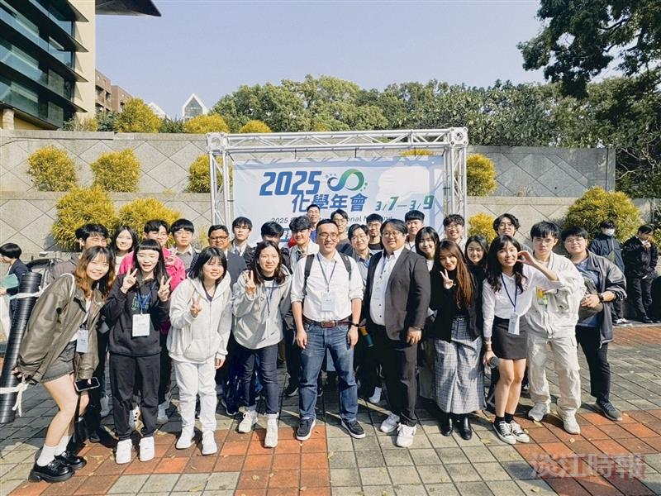
化學系主任陳志欣帶領學生團隊逾20人參加，並與他校觀摩學習。（圖／化學系提供）

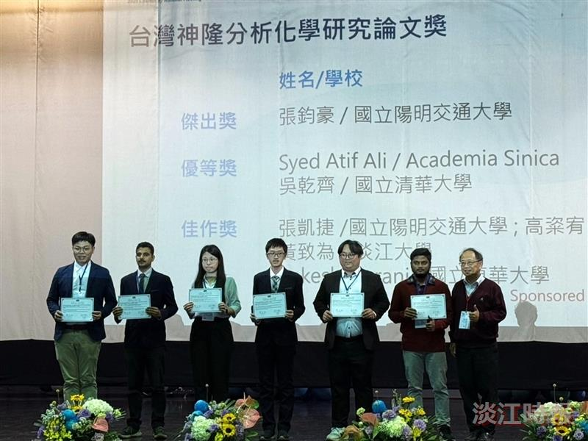
化學系博士黃致爲（右3）獲「臺灣神隆分析化學研究論文」佳作獎。（圖／化學系提供）

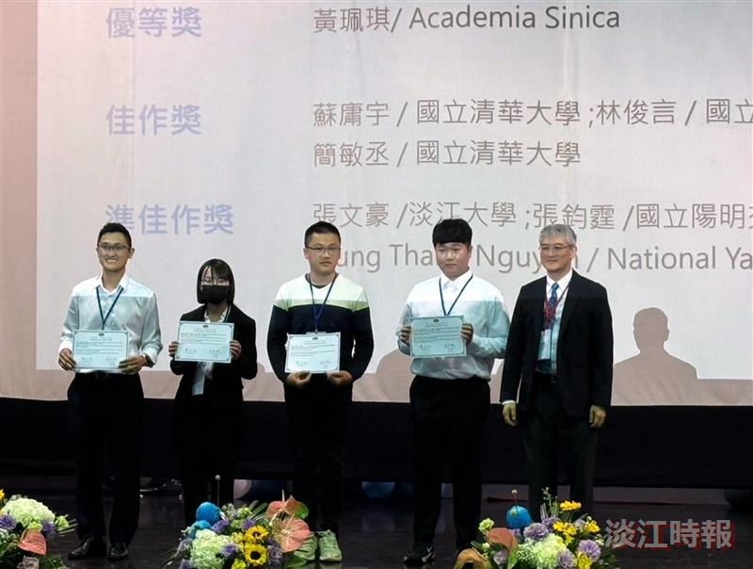
碩士畢業生張文豪（右2）獲得周大紓「有機化學研究論文」準佳作獎。（圖／化學系提供）

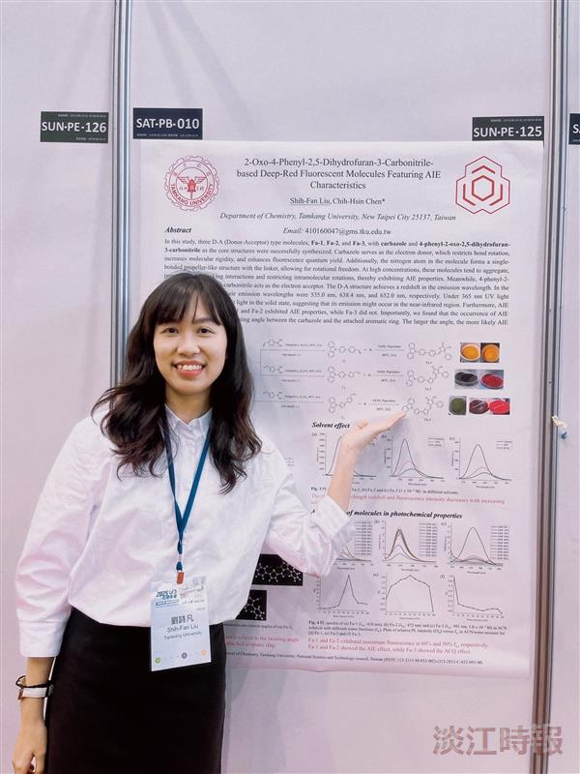
化學四劉詩凡獲得有機化學組「優秀壁報論文獎」。（圖／化學系提供）

